GIT ЗАДАНИЕ №1

Задание выполнил студент группы ИСдо – 23 Панин Александр

Отчёт по практической работе

Настройка Git

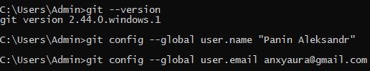

Создание репозитория

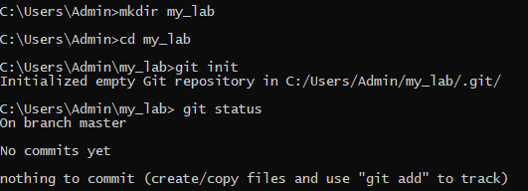

Подготовка файлов

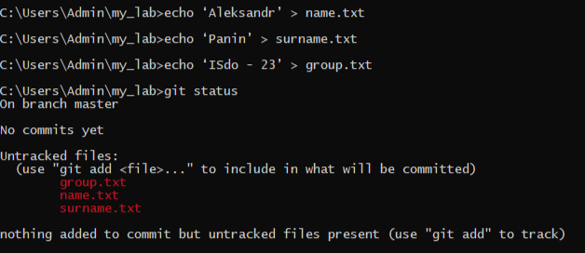

Добавление файлов в репозиторий

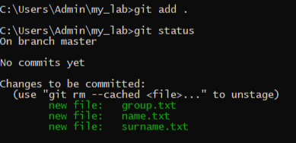

Фиксация изменений

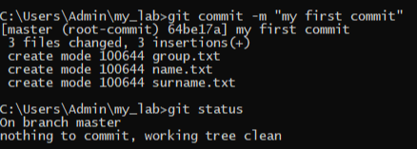

Подключение к удалённому репозиторию

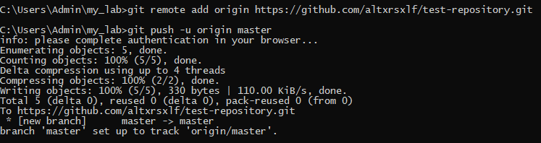

Получение доступ к удалённому репозиторию с другого компьютера

